**EXCELENTÍSSIMO SENHOR PRESIDENTE DA CÂMARA**

**MUNICIPAL DE SUMARÉ**

**INDICO** ao Excelentíssimo Senhor Prefeito Municipal, que determine a Secretaria competente providencias, no sentido de executar recape em toda extensão da Rua Sudário Rodrigues, no Parque Santo Antônio.

O serviço é necessário, tendo em vista que a rua se encontra com inúmeros buracos, causando transtornos aos moradores.

Sala das sessões, 18 de junho de 2021.

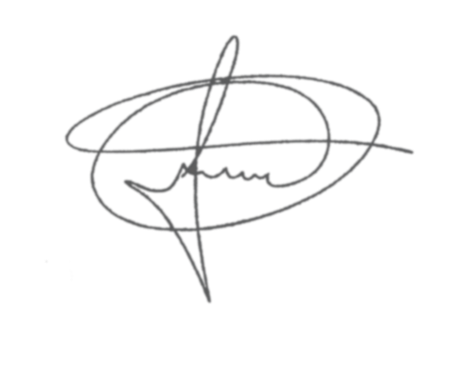

**FERNANDO DO POSTO**

**VEREADOR**